
责任编辑：刘冰
电 话：0458-6161806
传 真：86-010-58303388
编辑邮箱：yly@chinaccm.com
地址：北京朝阳区高碑店古家具一条街1616号（邮编：100124）

磷化工

2020.2.20

2020.2.13-2020.2.20
目 录
（仅限公司内部参阅）
磷矿石 4
评述：中国磷矿石市场一周评述及后市预测 4
国际：磷矿石价格指数 5
国际磷矿石参考价格 5
国内：磷矿石价格指数（企业车板报价） 5
部分企业磷矿石价格周汇总 6
国内主产区域磷矿石价格汇总（单位：元/吨） 6
黄磷 6
评述：中国黄磷市场一周评述及后市预测 6
本周部分企业黄磷出厂价格周汇总 7
本周国内黄磷主产区市场成交价格（单位：元/吨） 8
磷酸 9
评述：中国磷酸市场一周评述及后市预测 9
国际：最新磷酸市场成交情况 9
国际：磷酸价格指数 9
国内：磷酸价格指数 10
本周部分企业磷酸出厂价格周汇总 10
本周国内磷酸主产区市场参考价格 12
磷酸盐 12
三聚磷酸钠 12
评述：中国三聚磷酸钠市场一周评述及后市预测 12
价格指数 13
部分企业三聚磷酸钠出厂价格周汇总 13
国内工业三聚磷酸钠区域价格周汇总 14
六偏磷酸钠 14
评述：中国六偏磷酸钠市场一周评述及后市预测 14
部分企业六偏磷酸钠出厂价格周汇总 15
国内工业六偏磷酸钠区域价格周汇总 16
氢钙 19
评述：中国氢钙市场一周评述及后市预测 19
本周部分企业氢钙出厂报价周汇总 20
磷铵 22
1磷肥市场一周导读 22
2国际磷肥市场行情 22
2.1国际市场主流商谈价格 22
2.1.1国际一铵市场价格表 22
2.1.2国际二铵市场价格表 23
2.2国际重钙市场价格统计表 24
3国内磷肥市场行情 25
3.1国内磷铵市场主流成交价格 25
3.1.2一铵国内主要市场价格表 25
3.1.2二铵国内主要市场价格表 25
3.2国内磷铵企业开工率走势图 26
3.2.1一铵企业开工率走势图 26
3.2.2二铵企业开工率走势图 27
3.3国内市场本周行情评述 27
3.3.1一铵：市场氛围走跌 下游观望为主 27
3.3.2二铵：市场交投平淡 成交价格松动 29
10声明 30

磷矿石

评述：中国磷矿石市场一周评述及后市预测
本周磷矿石市场行情维持整理格局，企业发运货场库存。四川地区磷矿石企业仍未开始开采，目前仍在等待统一部署开采时间。贵州地区大部分矿山仍在停采当中，云南地区企业仍未开采。湖北地区磷矿仍在停采当中。因磷矿石矿山和货场之间的短倒运输主要依靠汽运，当前受疫情影响，磷矿石运输目前问题较大。下游磷肥企业前期准备库存量尚可，企业消耗备货库存为主。缺货的磷复肥企业目前依靠火运和船运尚可解决部分原料短缺问题。市场价格方面暂无动向，猫儿沱前期库存累积较足，水运和火运尚可支撑下游需求，前期猫儿沱30%品位磷矿石成交价格在365元/吨，湖北地区28%品位磷矿石到厂价格在395元/吨。四川28%品位磷矿石马边县城交货价(含税)245元/吨左右。摩洛哥进口磷矿连云港港口报价在550-560元/吨，成交可商谈。
部分矿区磷矿石主流价格参考：福泉市磷矿30%品位车板(含税)370元/吨;瓮安地区28%品位磷矿石坑口价(含税)280元/吨，30%品位磷矿石坑口(含税)300元/吨;贵阳地区30%品位磷矿石车板价(含税)报价稳定在420-450元/吨，猫儿沱30%品位磷矿石船板主流成交价格在390元/吨，企业出货为主。湖北地区28%品位磷矿石船板价(含税)400-420元/吨，主流成交价格在390-400元/吨，30%品位船板价(含税)成交价格在400-420元/吨，成交稳定。四川地区25%品位磷矿石马边县城交货价(含税)成交在190元/吨，27%品位磷矿石马边县城交货价(含税)220元/吨左右，28%品位磷矿石马边县城交货价(含税)245元/吨左右。云南29.5%品位磷矿石公司货场(二街)交货含税价288元/吨，25.5%品位磷矿石公司货场(二街)交货含税价180元/吨。
贵州瓮福(集团)有限责任公司磷矿发运货场库存，年产能500万吨，企业暂不支持车板报价，当前28%品位磷矿石坑口报价280元/吨，30%品位磷矿石坑口报价300元/吨，企业出货为主。
四川马边瑞丰磷矿山休采，年产能40万吨，主供老客户，28%品位磷矿石马边县城交货价(含税)330元/吨左右，供应偏紧，成交较好。
湖北兴发磷矿山休采，年开采能力为530万吨，当前28%品位磷矿石船板交货(含税)价400元/吨。目前25%品位磷矿石船板交货(含税)价310元/吨。
晋宁县磷都矿业磷矿尚未开采，年产能100万吨，晋宁县磷都矿业磷矿正常开采，年产能100万吨，27%品位磷矿石公司货场交货含税价226元/吨，32%品位磷矿石公司货场交货含税价348元/吨。和上次拍卖价格相比整体持平。
后市预测：磷矿石市场行情近期维持稳定，新单成交量有限，下游磷复肥尚可依靠火运和船运进行补货。但目前因磷矿企业尚未开工，磷矿企业主要发运货场库存。今年受疫情影响，磷矿企业复工较慢，各地磷矿企业目前仍在等待政府统一部署开工时间。磷矿价格短期内维持稳定，若停采时间较久，后期价格或有支撑性上调。
国际：2020年2月20日磷矿石国际行情
磷矿石
印度：
Fact已中标在12月5日关闭的40000吨磷矿石采购招标。
专注于亚洲的贸易公司Sun International以到岸价格86.50美元/吨的价格中标，以提供至少31.75％P2O5含量的岩石。要求在1月上半月装运到Cochin港口。
Fact在其Cochin工厂将岩石用作生产20-20-0 + 13S的原料。

国际：磷矿石价格指数
磷矿石国际市场价格
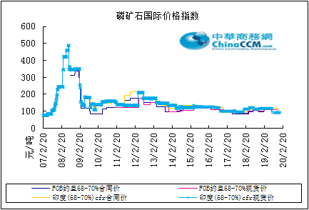

国际磷矿石参考价格
产品 | 区域 | 价格（美元/吨） |  | 涨跌幅度
磷矿石 | FOB约旦（68-70%） | 88-85(2019第四季度） | 88-85(2019第三季度） | 0
磷矿石 | CFR印度（68-70%） | 96-105（2019第四季度） | 96-105（2019第三季度） | 0
磷矿石 | CFR印度（70-72%） | 120-125（2019第四季度） | 120-130（2019第三季度） | ↓2.5
磷矿石 | FOB北非69% | 70-75（2019第四季度） | 70-75（2019第三季度） | ↓2.5

国内：磷矿石价格指数（企业车板报价）

磷矿石国内市场价格
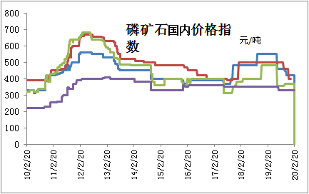

部分企业磷矿石价格周汇总

国内主产区域磷矿石价格汇总（单位：元/吨）
产品名称 | 省份 | 市场 | 含量 | 20-2-13 |  | 20-2-20 |  | 价格类型
 |  |  |  | 最低价 | 最高价 | 最低价 | 最高价 | 价格类型
磷矿石 | 贵州 | 福泉 | 30% | 290 | 315 | 290 | 315 | 车板价
磷矿石 | 贵州 | 开阳 | 30% | 255 | 355 | 255 | 355 | 坑口价
磷矿石 | 贵州 | 息烽 | 30% | 335 | 355 | 335 | 355 | 车板价
磷矿石 | 湖北 | 宝康 | 27% | 280 | 300 | 280 | 300 | 码头价
磷矿石 | 湖北 | 襄樊 | 30% | 420 | 460 | 420 | 460 | 车板价
磷矿石 | 湖北 | 宜昌 | 29% | 420 | 480 | 420 | 480 | 船板价
磷矿石 | 四川 | 金河 | 25% | 180 | 200 | 180 | 200 | 出厂价
磷矿石 | 四川 | 马边 | 28% | 220 | 310 | 220 | 310 | 交货价
磷矿石 | 四川 | 绵竹 | 29% | 370 | 390 | 370 | 390 | 到厂价
磷矿石 | 云南 | 安宁 | 30% | 350 | 400 | 350 | 400 | 货场价
磷矿石 | 云南 | 华宁 | 28% | 310 | 330 | 310 | 330 | 货场价
磷矿石 | 云南 | 昆明 | 28% | 290 | 330 | 290 | 330 | 货场价

黄磷

评述：中国黄磷市场一周评述及后市预测
本周黄磷市场价格保持小幅推涨，交投逐渐恢复。
从价格表现看，主流报价偏稳，个别工厂报价继续上调，实际成交价格重心上移，幅度100-300元/吨。由于黄磷开工低位，供应商无出货压力，保持推涨心态，随着下游部分产品装置复产，对黄磷需求逐渐增加，对价格有所支撑。
从出货看，场内交投氛围逐渐升温，企业接单量相比于上周有所增加。目前运输方面虽仍有限制，但是发货量逐渐在增加。
从供应看，本周黄磷开工小幅增加。主要是四川地区和云南地区部分装置恢复生产，与上周相比，日产增加了70吨左右，贵州开工暂无调整。据统计，截止发稿，黄磷行业装置开工率约为29%。
采购区域价格参考：
黄磷主流采购区域罐装到站价格：山东地区18000-18200元/吨，江苏地区18000-18200元/吨，安徽地区18000-18200元/吨，天津地区18100-18300元/吨，东北地区18800-19000元/吨，广西地区17500-17700元/吨。
国内主产区黄磷行情概要：
云南地区：本周云南地区黄磷价格继续保持小幅推涨，市场交投氛围尚可，发货量有所增加。目前云南地区开工偏低，供应略显紧张，个别工厂面临原材料供给不足的问题。据统计，截至发稿，云南地区装置开工率29%。目前云南净磷出厂承兑报价17200-17500元/吨，承兑成交价17000-17300元/吨。
贵州地区：贵州地区企业报价稳定，新单成交价格小幅增加，成交量一般。在产企业生产基本稳定，部分自用，部分外销。据统计，截至发稿，贵州地区装置开工率26%。目前贵州地区个别净磷出厂承兑价16800-17000元/吨。
四川地区：本周四川地区黄磷交投氛围尚可，部分企业主发订单，目前多发往省内下游企业，省外运输虽仍有限制，但发货情况有所好转。据统计，截至发稿，四川地区装置开工率30%。目前四川净磷出厂承兑报价17000-17500元/吨，承兑成交价16800-17100元/吨。
后市分析：预计下周黄磷市场价格仍有上调趋势，预计幅度在500元/吨以内。黄磷开工低位，停炉工厂短期内暂无开工计划;云南地区有个别厂家表示原材料供给不足，若在短期内运输不能恢复正常，原料补给不上，后期可能有降负荷的可能。随着磷酸、三氯化磷等产品开工逐渐恢复，部分下游工厂陆续有补货需求，利好价格。短期内需求市场开工仍处在缓慢恢复过程，此外，受运输限制，黄磷厂发货情况一般，物流仍是制约市场交投的因素之一。

3、国内：黄磷价格指数参考
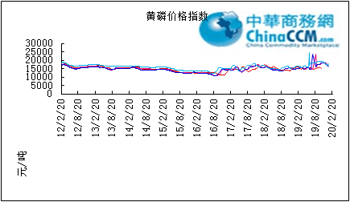

本周部分企业黄磷出厂价格周汇总
单位：元/吨

省市 | 企业 | 类型 | 2020-2-13 | 2020-2-20
湖北 | 尧治河化工 | 净磷 | - | -
湖北 | 兴发集团 | 净磷 | - | -
贵州 | 国华天鑫磷业 | 净磷 | - | -
贵州 | 瓮福磷业 | 净磷 | - | 16800
贵州 | 施秉成功磷化瓮安分公司 | 净磷 | - | -
贵州 | 开磷化工 | 净磷 | - | -
贵州 | 瓮安县龙马磷业 | 净磷 | - | -
贵州 | 黔能天和 | 净磷 | - | -
贵州 | 青利天盟 | 净磷 | 16700 | 17000
贵州 | 息烽合力 | 净磷 | - | -
贵州 | 开阳安达磷化工 | 净磷 | - | -
贵州 | 贵州开阳磷化工 | 净磷 | - | -
贵州 | 瓮安龙腾化工 | 净磷 | - | -
四川 | 华丰化工 | 净磷 | - | -
四川 | 金川化工 | 到站 | 17000 | 17000
四川 | 天亿化工 | 净磷 | - | -
四川 | 林辰化工 | 净磷 | - | -
四川 | 启明星 | 净磷 | - | 17400
四川 | 石棉蓝海 | 净磷 | - | -
四川 | 石棉弘盛电化 | 净磷 | - | -
四川 | 石棉县蜀鲁锌冶 | 净磷 | - | -
四川 | 马边无穷 | 净磷 | - | -
四川 | 雷波凯瑞 | 净磷 | 17200 | 17200
四川 | 四川金石化工 | 净磷 | - | -
四川 | 马边龙泰磷电 | 净磷 | - | -
云南 | 江磷集团 | 低砷净磷 | - | -
云南 | 康盛磷业 | 净磷 | - | -
云南 | 晋宁黄磷厂 | 净磷 | - | -
云南 | 云南马龙云华 | 净磷 | - | 17200
云南 | 云南陆良荣盛 | 净磷 | - | -
云南 | 云南陆良宏盈 | 净磷 | - | -
云南 | 云南荣成达 | 净磷
云南 | 南磷集团 | 净磷 | - | -
云南 | 云南天安化工 | 净磷 | - | -
云南 | 屏边福利黄磷厂 | 净磷 | - | -
云南 | 澄江冶钢集团 | 净磷 | - | -
云南 | 澄江华业 | 净磷 | - | -
云南 | 澄江志成 | 净磷 | - | -
云南 | 云南活发 | 净磷 | - | -
云南 | 华宁汇鑫 | 净磷 | - | -

本周国内黄磷主产区市场成交价格（单位：元/吨）

区域 | 20-2-20 | 20-2-19 | 20-2-18 | 20-2-17
湖北（承兑） | 17900 | 17900 | 17900 | 17900
贵州（承兑） | 16700 | 16700 | 16700 | 16700
四川（现汇） | 16800 | 16800 | 16800 | 16800
云南（现汇） | 16900 | 16900 | 16900 | 16900

磷酸
本周磷酸市场观望整理，供应小幅回升。从价格看，主流价格暂稳，个别工厂报价小幅上调，主因黄磷价格上涨，部分工厂当期采购成本增加，所以试探性上调报价，但多数企业仍以消耗黄磷库存为主，成本面影响较小，且目前场内新单较少，价格偏稳。从供应看，西南、华南和华东地区均有企业恢复生产，开工增加。从出货看，主流企业主发订单，据市场反馈，目前新单偏少。
85%工业级磷酸：
西南地区：云南地区净水出厂价5200元/吨。四川地区净水出厂价5100-5200元/吨。85%湿法净水出厂价四川达州5000元/吨，贵州5150元/吨。
华南地区：广西地区净水出厂报价5300元/吨。
华中地区：暂无报价。
华东地区：江苏地区净水出厂报价6000元/吨;山东地区净水出厂报价6000元/吨;江西地区暂无报价。
85%食品级磷酸：
西南地区：四川地区净水出厂报价5300元/吨;云南地区净水出厂报价5200-5300元/吨;85%湿法净水出厂价四川达州5050元/吨，贵州5200元/吨。
华南地区：广西地区净水出厂报价5300元/吨。FOB防城港35KG包装桶报价860-870美元/吨。
华东地区：江苏地区净水出厂报价6000元/吨;山东地区净水出厂报价6500元/吨;江西地区暂无报价。
后市分析：短期内磷酸市场行情暂稳，价格观望整理。一方面，部分工厂有库存仍需消化，部分停车企业短期内有复产的计划，磷酸开工有增加预期;另一方面，原料黄磷价格有上涨趋势，短期内保持关注黄磷对成本面的影响。
磷酸
摩洛哥
OCP已在Jorf Lasfar将安排下列船只装载磷酸：
印度豹-25000吨
化路兰花-10000吨
约旦
根据本周签署的一项新协议，JPMC将每年向印度MMTC供应30万吨磷酸。

磷酸国际：磷酸价格指数
产品 | 区域 | 价格(美元/吨)
产品 | 区域 | 2020-2-20
磷酸(P205) | CFR印度 | 590（2020一季度） | 625 （2019四季度）

国内：磷酸价格指数
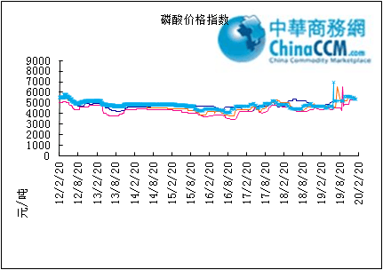

本周部分企业磷酸出厂价格周汇总
单位：（元/吨）
省市 | 企业 | 含量 | 类型 | 备注 | 2020-2-20 | 2020-2-13
江苏 | 澄星集团 | 85% | 工业 | 净水出厂价 | - | -
江苏 | 澄星集团 | 85% | 食品 | 净水出厂价 | - | -
江苏 | 泰兴南磷公司 | 85% | 工业 | 净水出厂价 | 6000 | 6000
江苏 | 泰兴南磷公司 | 85% | 食品 | 净水出厂价 | 6000 | 6000
江苏 | 泰兴金缘 | 85% | 工业 | 净水出厂价 | 4550 | 4550
江苏 | 博汉工贸 | 85% | 工业 | 净水出厂价 | 5500 | 5500
江苏 | 博汉工贸 | 85% | 食品 | 净水出厂价 | 5600 | 5600
江苏 | 苏州化原化工 | 85% | 湿法净化 | 净水出厂价 | 4430 | 4430
江苏 | 常州奇旺化学 | 85% | 工业 | 净水出厂价 | 4800 | 4800
江苏 | 常州奇旺化学 | 85% | 食品 | 净水出厂价 | 5000 | 5000
江苏 | 常州李氏越洋化工 | 85% | 工业 | 净水出厂价 | - | -
江苏 | 连云港德邦精细化工 | 85% | 食品 | 净水出厂价 | - | -
江苏 | 连云港市黔锦化工厂 | 85% | 食品 | 净水出厂价 | - | -
江苏 | 江苏裕元实业 | 85% | 工业 | 净水出厂价 | - | -
江苏 | 江苏裕元实业 | 85% | 食品 | 净水出厂价 | - | -
江西 | 九江三本化工 | 85% | 工业 | 净水出厂价 | - | -
江西 | 九江三本化工 | 85% | 食品 | 净水出厂价 | 5700 | 5700
江西 | 江西樟树赣江 | 85% | 工业 | 净水出厂价 | 4300 | 4300
江西 | 江西樟树赣江 | 85% | 食品 | 净水出厂价 | 4500 | 4500
江西 | 樟树鼎鑫实业 | 85% | 工业 | 净水出厂价 | 4700 | 4700
江西 | 樟树鼎鑫实业 | 85% | 食品 | 净水出厂价 | 4800 | 4800
山东 | 青州鑫胜化工 | 85% | 工业 | 净水出厂价 | 5200 | 5200
山东 | 青州鑫丰化工 | 85% | 工业 | 净水出厂价 | 5100 | 5100
山东 | 青州恒明化工 | 85% | 工业 | 净水出厂价 | 5500 | 5500
山东 | 青州振华 | 85% | 工业 | 净水出厂价 | 6000 | 6000
山东 | 青州振华 | 85% | 食品 | 净水出厂价 | 6500 | 6500
广东 | 广州东泰 | 85% | 工业 | 包装 | 6300 | 6300
广东 | 广州东泰 | 85% | 湿法净化 | 包装 | 5800 | 5800
广东 | 广州市臻诚化工 | 85% | 云南工业级 | 包装 | 5200 | 5200
广东 | 广州市臻诚化工 | 85% | 贵州工业级 | 包装 | 5000 | 5000
广东 | 广州市日可威化工 | 85% | 广西食品级 | 净水 | 5900 | 5900
广西 | 明利集团 | 85% | 工业 | 净水 | - | 5400
广西 | 明利集团 | 85% | 食品 | 净水 | - | 5400
广西 | 广西越洋化工 | 85% | 食品 | 港口FOB35KG包装桶 | $870 | $860
广西 | 广西志诚化工 | 85% | 食品 | 港口FOB | $860 | $850
广西 | 广西志诚化工 | 85% | 工业 | 净水 | 5300 | 5200
广西 | 防城港多麟化工 | 85% | 食品 | FOB防城港35KG包装桶 | - | -
广西 | 广西荣德化工 | 85% | 食品 | 港口FOB | $880 | $880
河南 | 武陟县东兴化工 | 85% | 工业 | 净水 | 5000 | 5000
河南 | 河南新乡华幸化工 | 85% | 工业 | 净水 | 4600 | 4600
河南 | 河南巩义新星磷化 | 85% | 工业 | 净水 | 5500 | 5500
湖北 | 武汉南轻科技 | 85% | 工业 | 净水 | 4450 | 4450
湖北 | 武汉南轻科技 | 70% | 工业 | 净水 | - | -
湖北 | 兴发集团 | 85% | 食品 | 净水 | 5100 | 5100
湖北 | 兴发集团 | 85% | 工业 | 净水 | 5000 | 5000
湖北 | 武汉无机盐化工厂 | 85% | 工业 | 净水 | 5000 | 5000
湖北 | 武汉无机盐化工厂 | 85% | 食品 | 净水 | 5200 | 5200
湖北 | 宜昌楚原 | 85% | 工业 | 净水 | - | -
湖北 | 湖北三宁化工 | 85% | 湿法酸 | 净水 | 4800 | 4800
湖南 | 中天磷酸盐化工 | 85% | 工业 | 净水 | 5450 | 5450
贵州 | 瓮福集团 | 85% | 食品 | 净水 | 5200 | 5200
贵州 | 瓮福集团 | 85% | 工业 | 净水 | 5150 | 5150
四川 | 九河化工 | 85% | 工业 | 净水 | - | -
四川 | 安达农森 | 85% | 工业 | 净水出厂价 | - | -
四川 | 启明星 | 85% | 工业 | 净水 | - | -
四川 | 启明星 | 85% | 食品 | 净水 | - | -
四川 | 泰来化工 | 85% | 工业 | 净水 | - | -
四川 | 圣地亚 | 85% | 工业 | 净水 | 自用 | 自用
四川 | 圣地亚 | 85% | 食品 | FOB防城港 | 900 | 900
四川 | 胜丰磷化工 | 85% | 工业 | 净水 | - | -
四川 | 四川兴百盛化工 | 85% | 工业 | 净水 | 4400 | 4400
四川 | 什邡康龙化工 | 85% | 工业 | 净水 | 4400 | 4400
四川 | 什邡岐山化工 | 85% | 工业 | 净水 | 5000 | 5000
四川 | 什邡跃成化工 | 85% | 工业 | 净水 | 4300 | 4300
四川 | 什邡华蓉科技 | 85% | 工业 | 净水 | 5200 | 5200
四川 | 四川金石化工 | 85% | 工业 | 净水 | 4600 | 4600
四川 | 四川箭滩化工 | 85% | 工业 | 净水 | - | -
云南 | 江磷集团 | 85% | 工业 | 净水 | - | -
云南 | 江磷集团 | 85% | 食品 | FOB防城港 | - | -
云南 | 南磷集团 | 85% | 工业 | 净水 | 自用 | 自用
云南 | 南磷集团 | 85% | 食品 | FOB防城港 | - | -
云南 | 澄江华业公司 | 85% | 工业 | 净水 | 5600 | 5600
云南 | 澄江华业公司 | 85% | 食品 | 净水 | - | -
云南 | 江川安福化工 | 85% | 工业 | 净水 | 4500 | 4500
云南 | 江川安福化工 | 85% | 食品 | 净水 | 4600 | 4600
云南 | 昆明泛化经贸 | 85% | 工业 | 净水 | - | -
云南 | 昆明泛化经贸 | 85% | 食品 | 净水 | $930 | $930
云南 | 云南五矿新化 | 85% | 食品 | 净水 | 720 | 720
云南 | 云南南滇化工 | 85% | 工业 | 净水 | 4600 | 4600
云南 | 云南南滇化工 | 85% | 食品 | 净水 | 5300 | 5300
云南 | 江川瑞星化工 | 85% | 工业 | 净水 | - | -

本周国内磷酸主产区市场参考价格
单位：（元/吨）
省份 | 规格 | 20-2-20 | 20-2-19 | 20-2-18 | 20-2-17
江苏 | 85%工业净水 | 5700-5800 | 5700-5800 | 5700-5800 | 5700-5800
江西 | 85%工业净水 | 5700-5800 | 5700-5800 | 5700-5800 | 5700-5800
山东 | 85%工业净水 | 5700-5800 | 5700-5800 | 5700-5800 | 5700-5800
广西 | 85%工业净水 | 5300-5400 | 5300-5400 | 5300-5400 | 5300-5400
河南 | 85%工业净水 | 5400-5500 | 5400-5500 | 5400-5500 | 5400-5500
湖北 | 85%工业净水 | 5400-5500 | 5400-5500 | 5400-5500 | 5400-5500
湖南 | 85%工业净水 | 5400-5500 | 5400-5500 | 5400-5500 | 5400-5500
四川 | 85%工业净水 | 5100-5200 | 5100-5200 | 5100-5200 | 5100-5200
云南 | 85%工业净水 | 5100-5200 | 5100-5200 | 5100-5200 | 5100-5200

磷酸盐

三聚磷酸钠

评述：中国三聚磷酸钠市场一周评述及后市预测
本周三聚磷酸钠市场交投一般，价格行情暂无较大波动。企业主发前期订单及老客户订单，新单成交较为清淡，疫情影响下，下游企业复工缓慢，促使对三聚磷酸钠的采购需求量不多。本周场内物流、运输仍不顺畅，企业部分地区发货困难，加之目前三聚磷酸钠整体市场开工偏低，供量地位，局部地区供货较为紧张。原料方面，黄磷价格小幅推涨，磷酸价格基本维持节前水平，纯碱行情走稳运行，成本面支撑较平稳。价格方面，多数企业报价稳定，实单成交灵活可商谈，局部个别企业因供货紧张，报价小幅调涨，幅度在100-200元/吨。
94%工业级三聚磷酸钠出厂参考报价：
四川地区参考出厂报价至5700-6000元/吨，云南地区个别贸易商报价至6100元/吨，山东地区参考出厂报价至6100-6500元/吨，河南地区个别企业出厂报价至6300-6500元/吨，实单成交灵活可商谈。
后市预测：预计短期内三聚磷酸钠市场行情稳中略偏强运行，具体价格走势继续关注上下游市场变化及后期场内开工、物流运输恢复情况。短期内疫情影响持续，下游部分地区到货不足，供货较为紧张;黄磷价格提涨;三聚磷酸钠市场开工偏低，供量低位;下游开工恢复缓慢，三聚磷酸钠整体需求量不足;第二，短期内疫情影响持续，部分企业发货困难。

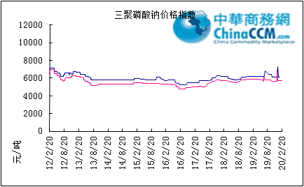

部分企业三聚磷酸钠出厂价格周汇总

单位：元/吨

省市 | 企业 | 含量 | 类型 | 备注 | 2020-2-20 | 2020-2-13
天津 | 荣宏化工 | 94% | 工业 | 出厂包装价 | 5800 | 5800
天津 | 荣宏化工 | 94% | 食品 | 出厂包装价 | - | -
江苏 | 天富化工 | 94% | 食品 | 出厂包装价 | 7500 | 7500
山东 | 广汇化工 | 94% | 工业 | 出厂包装价 | 6500 | 6500
山东 | 青州振华 | 94% | 工业 | 出厂包装价 | 6450 | 6450
河南 | 新乡华幸 | 94% | 工业 | 出厂包装价 | 6000 | 6000
湖北 | 兴发集团 | 94% | 工业 | 出厂包装价 | 6000 | 6000
湖北 | 兴发集团 | 94% | 食品 | 出厂包装价 | 7000 | 7000
湖北 | 武汉无机盐厂 | 94% | 工业 | 出厂现汇价 | 0 | 0
贵州 | 华捷化工 | 94% | 工业 | 出厂包装价 | 6200 | 6200
贵州 | 华捷化工 | 94% | 食品 | 出厂包装价 | 0 | 0
四川 | 金地亚美化工 | 95% | 食品 | 出厂包装价 | 8300 | 8300
四川 | 蓝剑集团 | 94% | 工业 | 出厂包装价 | 5450 | 5450
四川 | 蓝剑集团 | 94% | 食品 | 出厂包装价 | 7300 | 7300
四川 | 华丰化工 | 94% | 工业 | 天津港FOB | - | -
四川 | 启明星 | 94% | 食品 | 出厂包装价 | - | -
四川 | 启明星 | 94% | 工业 | 出厂包装价 | 6000 | 6000
四川 | 圣地亚化工 | 94% | 工业 | 出厂现汇价 | - | -
四川 | 圣地亚化工 | 94% | 食品 | 黄埔港FOB | - | -
四川 | 天原（天蓝）化工 | 94% | 工业 | 出厂包装价 | 5100 | 5100
云南 | 南磷集团 | 94% | 工业 | 防城港FOB | - | -
云南 | 南滇化工 | 94% | 工业 | 出厂含税价 | 6100 | -
云南 | 马龙产业（中轻依兰） | 94% | 工业 | 出厂包装价 | - | -
重庆 | 川东集团 | 94% | 工业 | 黄埔港FOB | $850 | $850

国内工业三聚磷酸钠区域价格周汇总
单位：元/吨

区域 | 20-2-13 | 20-2-20
华北 | 6100 | 6100
华东 | 6100 | 6100
华中 | 6000 | 6000
西南 | 5700 | 5700

六偏磷酸钠
本周六偏磷酸钠市场行情波动不大，企业主发前期预收订单及老客户订单，新单成交表现一般。据市场反馈，疫情影响持续，目前下游企业复工缓慢，从而对六偏磷酸钠的采购需求量并不多，六偏磷酸钠企业本周多以发运老客户订单为主，物流、运输仍不顺畅，部分地区发货受阻，加之场内开工偏低，局部供货较为紧张。原料方面，黄磷价格小幅推涨，磷酸价格基本维持节前水平，纯碱行情走稳运行，成本面支撑较平稳。价格方面，价格行情稳中窄幅调整，多数企业报价稳定，基本维持年前价格水平，局部个别企业因供货较为紧张，报价小幅提涨，幅度在100-200元/吨。
68%工业级六偏磷酸钠出厂参考报价：
四川地区参考出厂报价至7000-7200元/吨，实单成交灵活可商谈，云贵地区有贸易商报价至7000-7800元/吨，山东地区参考出厂报价至7000-7300元/吨，河南地区个别出厂报价至7300-7500元/吨，实单成交灵活可商谈。
后市预测：目前六偏磷酸钠市场在产厂家不多，整体供量偏低，加之疫情影响下，企业发运受阻，下游到货不足，局部供货较为紧张，预计短期内六偏磷酸钠市场行情稳中略偏强运行，多数企业老客户报价预期持稳，新客户签单价格有小幅上涨可能，具体行情走势需继续关注上下游市场变化及后期场内开工、物流运输恢复情况。

六偏磷酸钠价格指数
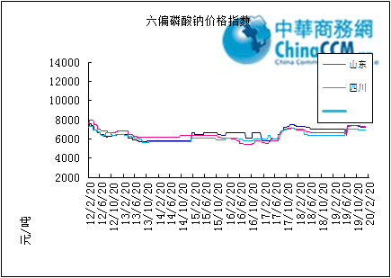

部分企业六偏磷酸钠出厂价格周汇总
省市 | 企业 | 含量 | 类型 | 备注 | 2020-2-20 | 2020-2-13
天津 | 荣宏化工 | 68% | 工业 | 出厂价 | 6400 | 6400
天津 | 荣宏化工 | 68% | 食品 | 出厂价 | 7600 | 7600
山东 | 广汇化工 | 68% | 工业 | 出厂含税价 | 7000 | 7000
山东 | 青州科缔化工 | 68% | 工业 | 出厂含税价 | 5800 | 5800
山东 | 青州振华化工 | 68% | 工业 | 出厂含税价 | 7300 | 7300
湖北 | 兴发集团 | 68% | 工业 | 出厂含税价 | 7400 | 7400
湖北 | 兴发集团 | 68% | 食品 | 出厂含税价 | 7800 | 7800
河南 | 新乡华幸化工 | 68% | 工业 | 出厂含税价 | 6600 | 6600
贵州 | 华捷化工 | 68% | 工业 | 出厂价 | 6800 | 6800
贵州 | 华捷化工 | 68% | 食品 | 出厂价 | - | -
四川 | 蓝剑集团 | 68% | 工业 | 出厂价 | 6500 | 6500
四川 | 蓝剑集团 | 68% | 食品 | 出厂价 | 8000 | 8000
四川 | 金地亚美 | 68% | 食品 | 出厂价 | 8300 | 8300
四川 | 启明星 | 68% | 工业 | 出厂价 | - | -
四川 | 启明星 | 68% | 食品 | 出厂价 | - | -
四川 | 华丰化工 | 68% | 工业 | 天津港FOB | $1,550 | $1,550
四川 | 圣地亚化工 | 68% | 工业 | 广州提货价 | - | -
四川 | 圣地亚化工 | 68% | 食品 | 黄埔港FOB | - | -
四川 | 四川金石 | 68% | 工业 | 出厂含税价 | - | -
云南 | 南滇化工 | 68% | 工业 | 出厂含税价 | 7800 | 7500

国内工业六偏磷酸钠区域价格周汇总
单位：元/吨

区域 | 20-2-20 | 20-2-13
华北 | 7300 | 7300
华东 | 7300 | 7300
华中 | 7200 | 7200
西南 | 6900 | 6900

氢钙

中国磷酸氢钙市场一周评述及后市预测
本周磷酸氢钙市场成交尚可，价格行情小幅提涨。磷酸氢钙市场表现出如下特征：第一，下游新询单尚可，磷酸氢钙企业排单较多，预收订单基本可执行1个月左右，本周以发运为主，交货紧张。第二，疫情影响持续，场内“车难找，路不通”，磷酸氢钙企业发货受阻，局部下游到货不足。第三，本周部分磷酸氢钙企业报价继续上行整理，幅度在30-50元/吨。原料方面：磷矿行情平稳，硫酸市场弱势运行。供应方面：本周磷酸氢钙市场开工小幅提升，个别企业装置复工，部分企业日产量有所增加。
17%粉状饲料级磷酸氢钙价格行情概要：
云南地区：成交尚可，企业排单较多，交货紧张，部分报价上调30-50元/吨，现云南主产区参考出厂报价至1650-1700元/吨，参考签单价在1650-1680元/吨。
四川地区：四川场内开工企业有绵竹三佳，四川盘龙，四川金鸿，参考出厂报价至1900元/吨，参考签单价在1850-1880元/吨，四川汉源装置尚未恢复开工，具体开工时间待定。企业排单较多，交货紧张，价格较之节前上涨明显。
湖北地区：湖北龙蟒装置在生产，湖北楚襄装置尚未复工，企业省外发运困难，本周场内参考成交价在1800元/吨左右。
其他地区：在产厂家不多，部分企业开工计划再度推迟。本周广西鑫益16.5%粉状饲料级磷酸氢钙出厂价至1750元/吨，贵州云福16.5%粉状饲料级磷酸氢钙价格停报，主交付前期预收订单。
21%饲料级磷酸一二钙价格行情概要：参考出厂报价2100元/吨，参考签单价在2050-2080元/吨。
22%饲料级磷酸二氢钙价格行情概要：参考出厂报价2550元/吨，参考签单价在2500-2530元/吨。
后市预测：短期内若物流、运输仍不顺畅，企业发货受阻，下游到货不足，预计磷酸氢钙市场行情将稳中偏强运行，若后期疫情影响减弱，物流、运输逐步恢复，磷酸氢钙市场行情有下行可能，利空因素来自于以下几点：第一，下游对当前市场高价接受度不高;第二，近期下游备货、补货需求陆续集中跟进，后期一定时间内需求量难有较大提升;第三，磷酸氢钙市场刚需并不乐观;第三，原料成本端利空影响，硫酸价格持续偏弱运行。后期磷酸氢钙市场具体行情走势仍需关注上下游市场动态及场内运输恢复情况。

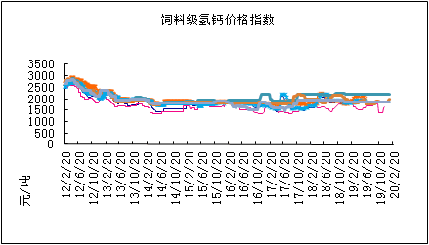

本周部分企业氢钙出厂报价周汇总
单位：元/吨

省市 | 企业 | 产品 | 类型 | 含量 | 备注 | 2020-2-20 | 2020-2-13
河北 | 石家庄右岸 | 氢钙 | 饲料 | 17%粉状 | 出厂价 | - | -
 |  |  |  | 17%颗粒 | 出厂价 | - | -
 |  |  |  | 18%粉状 | 出厂价 | - | -
 |  |  |  | 18%颗粒 | 出厂价 | - | -
江苏 | 德邦精细 | 二氢钙 | 食品 |  | 出厂价 | - | -
江苏 | 德邦精细 | 氢钙 | 食品 |  | 出厂价 | - | -
江苏 | 泰达精细 | 氢钙 | 食品 |  | 出厂价 | - | -
 |  |  |  | 无水 | 出厂价 | - | -
江苏 | 泰达精细 | 二氢钙 | 食品 | 无水 | 出厂价 | - | -
江苏 | 泰达精细 | 二氢钙 | 食品 |  | 出厂价 | - | -
江苏 | 泰达精细 | 三钙 | 食品 |  | 出厂价 | - | -
江苏 | 连云港东洲 | 氢钙 | 饲料 | 17%粉状 | 出厂价 | - | -
江苏 | 连云港东洲 | 氢钙 | 饲料 | 17%颗粒 | 出厂价 | - | -
江苏 | 连云港东洲 | 氢钙 | 饲料 | 18%粉状 | 出厂价 | - | -
江苏 | 连云港东洲 | 氢钙 | 饲料 | 18%颗粒 | 出厂价 | - | -
江苏 | 连云港东洲 | 三钙 |  |  | 出厂价 | - | -
江苏 | 连云港东洲 | 一二钙 | 饲料 | 21%颗粒 | 出厂价 | - | -
江苏 | 南京泛欧磷酸氢钙 | 氢钙 | 饲料 | 18%粉状 | 连云港 | - | -
江苏 | 南京泛欧磷酸氢钙 | 氢钙 | 饲料 | 18%颗粒 | 连云港发到价 | - | -
江苏 | 南京泛欧磷酸氢钙 | 磷酸三钙 |  |  | 连云港 | - | -
江苏 | 新磷矿化 | 氢钙 | 饲料 | 17%粉状 | 出厂价 | - | -
山东 | 青州金通 | 氢钙 | 饲料 | 16.5粉状 | 出厂价 | - | -
湖北 | 聚鑫 | 氢钙 | 饲料 | 17%粉状 | 出厂价 | - | -
湖北 | 楚襄化工 | 氢钙 | 饲料 | 17%粉状 | 出厂价 | 1700 | 1700
广西 | 桂兴 | 氢钙 | 饲料 | 17%粉状 | 出厂价 | - | -
广西 | 鑫益 | 氢钙 | 饲料 | 17%粉状 | 出厂价 | - | -
四川 | 川恒 | 二氢钙 | 饲料 | 22% | 出厂价 | - | -
四川 | 金鸿饲料 | 氢钙 | 饲料 | 17%粉状 | 出厂价 | - | -
四川 | 绵竹盘龙 | 氢钙 | 饲料 | 17%粉状 | 出厂价 | 1900 | 1660
四川 | 绵竹盘龙 | 二氢钙 | 饲料 | 22%粉状 | 出厂价 | - | -
四川 | 绵竹三佳 | 氢钙 | 饲料 | 17%粉状 | 出厂价 | 1900 | -
四川 | 天丰饲料 | 氢钙 | 饲料 | 17%粉状 | 出厂价 | - | -
四川 | 龙蟒 | 氢钙 | 饲料 | 17%粉状 | 出厂价 | - | -
四川 | 汉源 | 氢钙 | 饲料 | 17%粉状 | 出厂价 | - | 1700
四川 | 四川路林 | 氢钙 | 饲料 | 17%粉状 | 出厂价 | - | -
四川 | 四川鸿鹤精细化工 | 氢钙 | 饲料 | 17%粉状 | 出厂价 | - | -
四川 | 攀枝花东立化工 | 氢钙 | 饲料 | 17%粉状 | 出厂价 | - | -
四川 | 宏达化工 | 氢钙 | 饲料 | 17%粉状 | 出厂价 | - | -
 |  |  |  | 18%颗粒 | 出厂价 | - | -
云南 | 川金诺 | 氢钙 | 饲料 | 17%粉状 | 出厂价 | - | -
云南 | 富民世翔 | 氢钙 | 饲料 | 17%粉状 | 出厂价 | 1700 | -
云南 | 金地 | 氢钙 | 饲料 | 17%粉状 | 出厂价 | - | -
云南 | 磷化集团 | 一二钙 | 饲料 | 21% | 出厂价 | - | -
云南 | 禄丰天宝磷化工 | 氢钙 | 饲料 | 17%粉状 | 出厂价 | - | 1600
贵州 | 贵州云福 | 二氢钙 | 饲料 | 22% | 出厂价 | - | -
贵州 | 贵州云福 | 氢钙 | 饲料 | 16.5%粉状 | 出厂价 | - | -
贵州 | 贵州瓮安龙腾 | 三钙 | 饲料 |  | 出厂价 | - | -
贵州 | 瓮福小野田 | 三钙 | 饲料 |  | 出厂价 | - | -

磷铵

1磷肥市场一周导读
国内市场：
一铵市场延续弱稳；二铵市场成交延续稳定

2国际磷肥市场行情

2.1国际市场主流商谈价格

2.1.1国际一铵市场价格表
产品 | 区域 | 价格(美元/吨)
产品 | 区域 | 1月24日 | 1月17日
磷酸一铵（FOB散装） | 波罗的海 | 405-410 | 405-410
磷酸一铵（FOB散装） | 摩洛哥 | 440-445 | 440-445
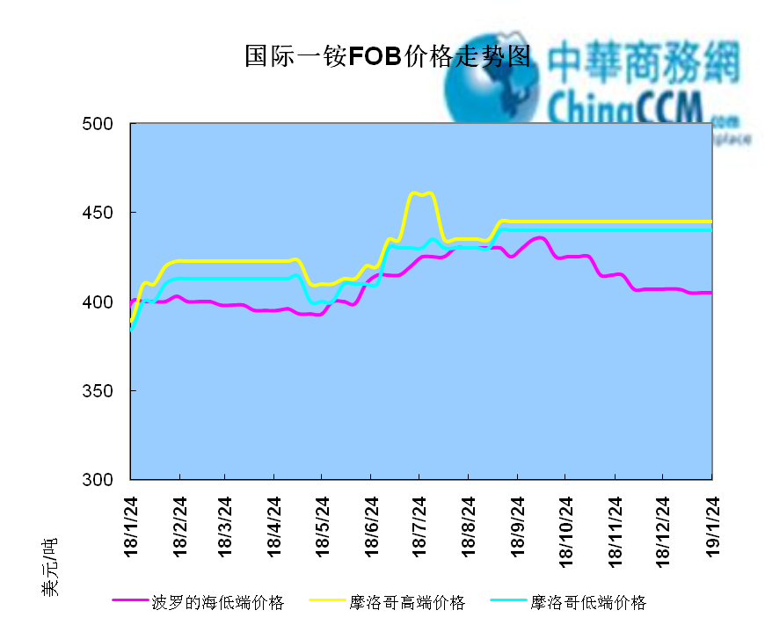

2.1.2国际二铵市场价格表

产品 | 区域 | 价格(美元/吨)
产品 | 区域 | 1月24日 | 1月17日
磷酸二铵（FOB散装） | 美国海湾 | 435-437 | 435-437
磷酸二铵（FOB散装） | 突尼斯 | 440-445 | 440-445
磷酸二铵（FOB散装） | 摩洛哥 | 450-455 | 450-455
磷酸二铵（FOB散装） | 立陶宛 | 445-450 | 445-450
磷酸二铵（FOB散装） | 俄罗斯/黑海 | 402-415 | 402-415
磷酸二铵（FOB散装） | 中国 | 393-395 | 393-400
磷酸二铵（FOB散装） | 沙特阿拉伯(KSA) | 410-415 | 410-415
磷酸二铵（FOB散装） | 墨西哥 | 420-425 | 420-425
磷酸二铵（FOB散装） | 澳大利亚 | 410-412 | 410-412
磷酸二铵（FOB散装） | 美国海湾(内销） | 408-415 | 408-415
磷酸二铵（FOB散装） | 佛罗里达 | 415 | 415
磷酸二铵（FOB散装） | 中国内销出厂 | 382-396 | 382-396
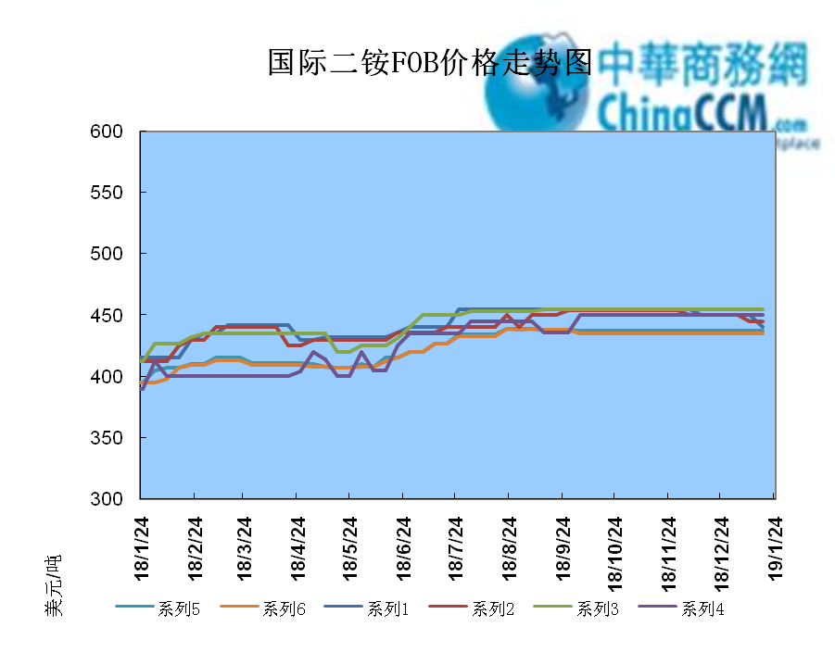

2.2国际重钙市场价格统计表

产品 | 区域 | 价格(美元/吨)
产品 | 区域 | 1月24日 | 1月17日
重过磷酸钙（FOB散装） | 突尼斯 | 360 | 360
重过磷酸钙（FOB散装） | 摩洛哥 | 330-350 | 330-350
重过磷酸钙（FOB散装） | 中国 | 280-315 | 280-315
重过磷酸钙（FOB散装） | 地中海东部(黎巴嫩/以色列) | 335-345 | 335-345

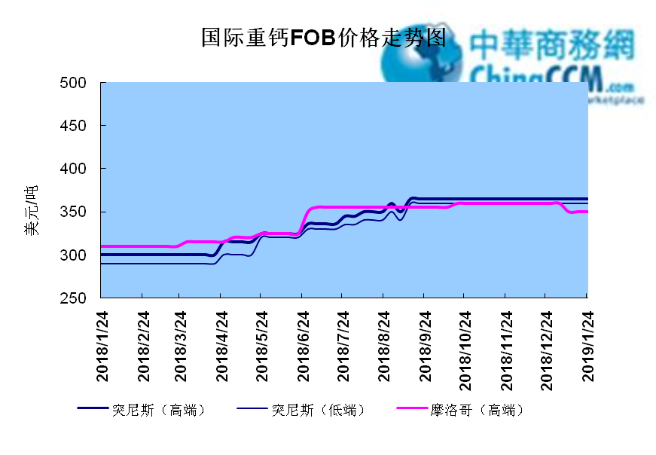

3国内磷肥市场行情

3.1国内磷铵市场主流成交价格

3.1.2一铵国内主要市场价格表
元/吨
省份 | 含量 | 规格 | 价格类型 | 18/1/25 | 18/1/24 | 18/1/23 | 18/1/22 | 18/1/21
河南 | 55% | 粉状 | 出厂价 | 2300 | 2300 | 2300 | 2300 | 2300
河南 | 55% | 颗粒 | 出厂价 | 2250 | 2250 | 2250 | 2250 | 2250
湖北 | 55% | 粉状 | 出厂价 | 2250 | 2250 | 2250 | 2250 | 2250
湖北 | 58% | 粉状 | 出厂价 | 2350 | 2350 | 2350 | 2350 | 2350
山东 | 55% | 粉状 | 入库价 | 2300 | 2300 | 2300 | 2300 | 2300
西南 | 55% | 粉状 | 出厂价 | 2300 | 2300 | 2300 | 2300 | 2300
西南 | 55% | 颗粒 | 出厂价 | 2350 | 2350 | 2350 | 2350 | 2350

3.1.2二铵国内主要市场价格表
单位：元/吨
省份 | 含量 | 价格类型 | 18/1/25 | 18/1/24 | 18/1/23 | 18/1/22 | 18/1/21
云南 | 64% | 出厂价 | 2650 | 2650 | 2650 | 2650 | 2650
贵州 | 64% | 出厂价 | 2700 | 2700 | 2700 | 2700 | 2700
湖北 | 64% | 出厂价 | 2705 | 2705 | 2705 | 2705 | 2705
新疆 | 64% | 到站价 | 3050 | 3050 | 3050 | 3050 | 3050
山东 | 64% | 到站价 | 2700 | 2700 | 2700 | 2700 | 2700
河北 | 64% | 到站价 | 2935 | 2935 | 2935 | 2935 | 2935
辽宁 | 64% | 到站价 | 2890 | 2890 | 2890 | 2890 | 2890
吉林 | 64% | 到站价 | 2950 | 2950 | 2950 | 2950 | 2950
黑龙江 | 64% | 到站价 | 3000 | 3000 | 3000 | 3000 | 3000

3.2国内磷铵企业开工率走势图

3.2.1一铵企业开工率走势图
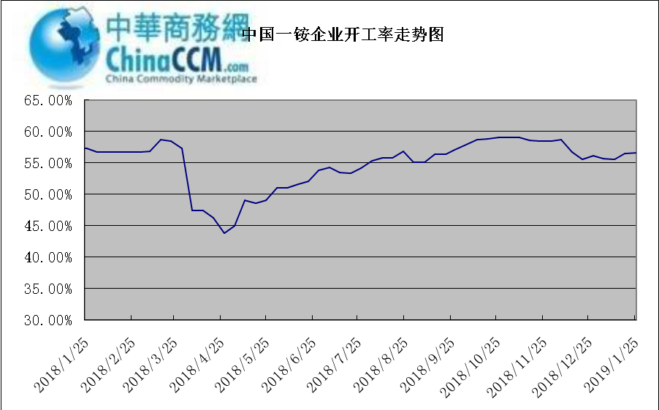

3.2.2二铵企业开工率走势图
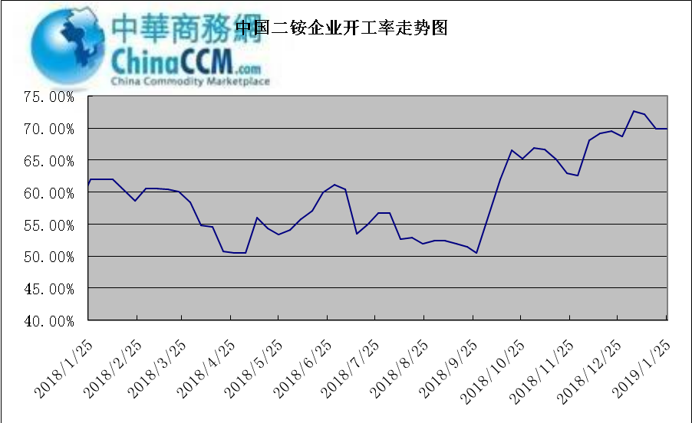

3.3国内市场本周行情评述

3.3.1一铵：一铵市场延续弱稳
中商网评：
一、市场综述：
国内一铵市场部分厂家下调报价，降价吸单。西南地区多数企业接单情况尚可，目前订单可发运至春节过后，华中地区下游采购需求较淡，市场成交情况一般，企业库存量大，承压运行，成本对一铵支撑减弱，短期市场仍以看空趋势为主。
二、重点市场行情分述：
华中地区：湖北地区55%粉主流出厂价2200元/吨，58%粉2300元/吨，60%粉2400元/吨，据上周出厂报价下滑50元/吨，厂家库存压力较大，急于出货，本周一铵下滑幅度较大，小单成交为主。河南地区55%粉出厂价2250元/吨，市场维持弱稳。
西南地区：云南55%粉主流出厂价2100元/吨，58%粉主流出厂价2200元/吨，60%粉出厂报价2300元/吨。出口订单正常发运，部分小企业新单价格低位，尚可发运半个月左右。四川地区55%粉状一铵主流价格2250，一铵新单多一单一议，市场成交氛围冷清。
华东地区：安徽地区55%粉新定出厂报价2300元/吨，新单基本停滞，市场主发前期预收为主。山东地区55%粉一铵到站价2300元/吨左右，58%粉一铵到站价2450元/吨左右，受原材料硫磺价格低迷影响，市场操作谨慎，采购氛围清淡。
三、影响下周行情因素
供应方面：本周全国磷酸一铵开工率56.65%，年末一铵市场弱稳运行，企业开工基本稳定，市场需求较差，部分企业库存较高。
需求方面：复合肥市场行情仍处弱行地位，前期个别企业短期政策仍未刺激市场，下游贸易商失望退市，临近年关，物流逐渐停运，粮食价格低位，农户惜售心理强烈，上下游均无利好的情况下，复合肥节前市场无反转的可能，对原材料采购需求低迷。
四、下周行情前瞻：
一铵市场延续弱稳，部分企业降价吸单，价格低位运行，仅少数小单成交，原材料硫磺价格下滑对一铵造成利空影响，年末市场需求不旺盛，加之春节期间物流受限，市场看空情绪较浓，短期暂无利好提振下，市场恐维持此弱势运行。

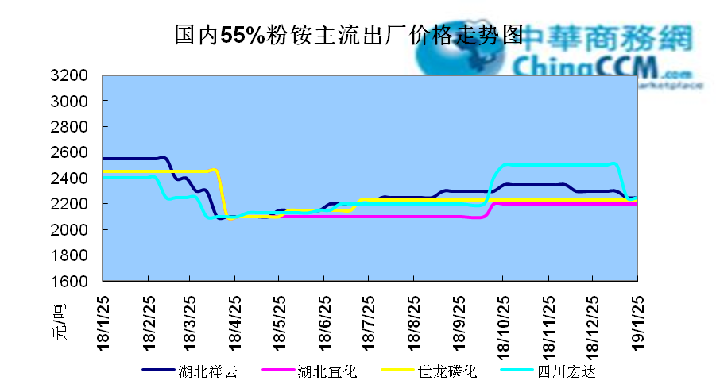

3.3.2二铵：二铵市场成交延续稳定
中商网评：
一、市场综述：
二铵市场成交延续稳定，临近年末，下游市场成交量有限，主流经销商观望为主。东北地区市场到货量较少，黑龙江地区64%二铵到站价格维持在3000-3050元/吨，与新疆地区价格维持一致。因临近农历新年，东北和西北地区备货期推至春节后，市场盘整为主。
西南地区64%二铵市场报价在2650-2750元/吨左右，湖北地区64%二铵主流出厂报价在2750-2800元/吨，市场主流出厂成交价格在2680-2730元/吨。西北地区61%二铵出厂报价为2600元/吨，甘肃地区64%二铵出厂报价为2800元/吨。山东地区57%二铵主流出厂报价2600元/吨。64%二铵黑龙江到站报价为3000-3050元/吨，主流成交价格为3000-3020元/吨，64%二铵西北到站价格为2950-3100元/吨，新疆地区64%二铵到站收款价格在3000-3050元/吨，有买断收款价格在2980元/吨，华北地区64%二铵到站报价在2950元/吨，57%二铵到站报价在2650元/吨。
三、国际市场
二铵国际：1月第四周，国际二铵市场FOB价格窄幅震荡，中国393-395美元/吨(高端降5);印度405-407(稳);巴基斯坦410-412(低端降11，高端降10);沙特阿拉伯410-415(稳)。
四、影响下周行情因素
原料方面，硫磺价格持续下滑，当前长江港口主流价格在1100元/吨，合成氨受年末运输和库存高位影响，湖北地区主流价格在2850元/吨。磷矿石近期成交维持稳定。但和前期对比来看，二铵成本支撑松动。
五、下周行情前瞻：
节前二铵市场延续平稳格局，临近年末，物流压力增加，下游经销商无采购意向。从市场到货行情来看，东北地区不及三成，西北地区过半，但多数经销商节前停止采购，多关注节后市场。国际市场进入淡季后，二铵市场成交松动，中国企业外发较少。节前二铵市场横盘为主。
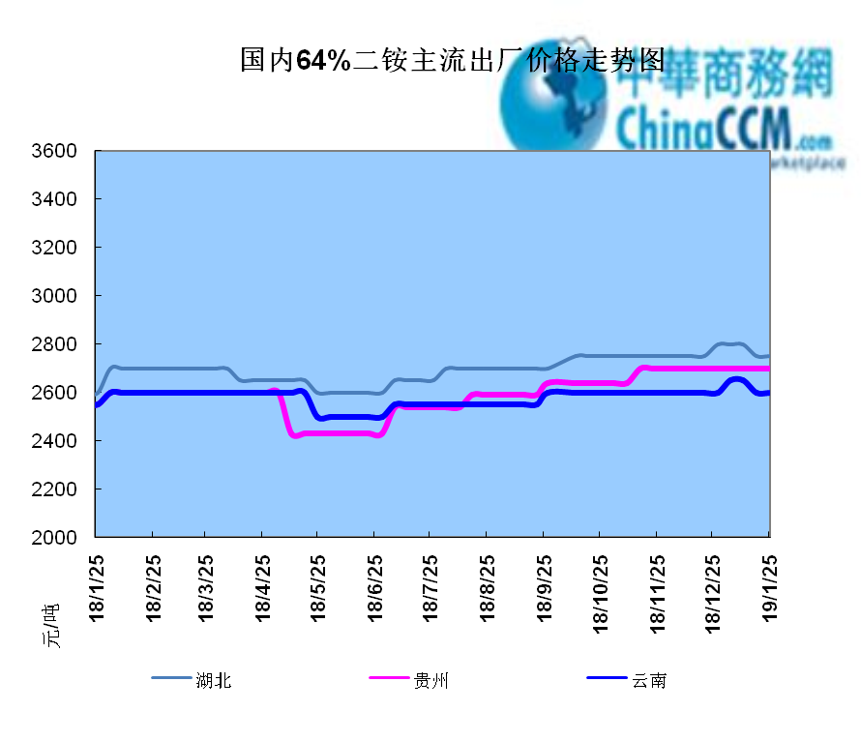

声明
本报告系中华商务网出品，仅提供给我们的客户，禁止任何非客户公司或个人在未经中华商务网允许的情况下发布、宣传、买卖或其它一切损害中华商务网利益的行为。本报告内数据及信息均来自中华商务网，报告观点及结论均代表中华商务网观点。
因产品的市场行情及其价格会因不同市场因素而变化，因此本报告只为我们的客户提供参考，并不干预或参与客户的商业决策或决定，对于客户如何使用此报告本公司不负任何责任。

